ГАРАСИМІВСЬКИЙ НВК
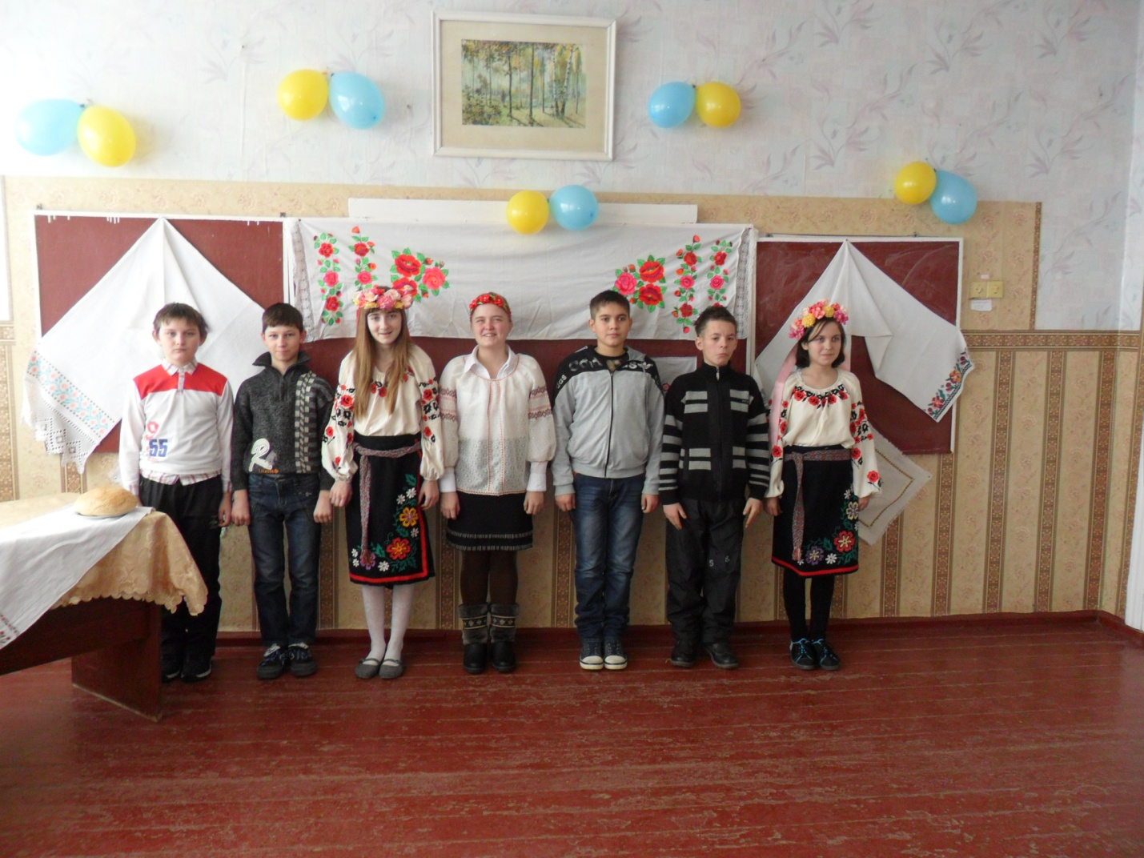
«ХАЙ СТЕЛИТЬСЯ ВАМ ДОЛЯ РУШНИКАМИ»
ПРОВЕЛА ВЧИТЕЛЬ
УКРАЇНСЬКОЇ МОВИ ТА ЛІТЕРАТУРИ
БРУС СВІТЛАНА МИХАЙЛІВНА

СІЧЕНЬ 2017

МЕТА: сформувати глибоке осмислення учнями значення рушника в житті рідного народу; формувати духовну потребу берегти його як сімейний скарб, як оберіг; розширити, поповнити знання учнів про традиції використання рушників; виховувати повагу до праці майстринь-вишивальниць;виховувати любов до своєї України.
ОБЛАДНАННЯ: плакати з українськими прислів’ями про рушник, вишиті українські рушники.

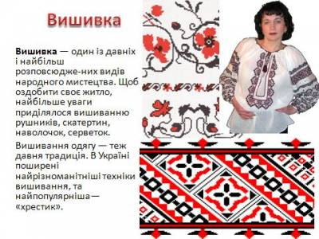
Вчитель. Рада вас вітати шановні гості. Нашу зустріч хочу почати словами незабутнього Василя Симоненка:
Вигаптуй на небо райдугу-доріжку,
Простели до сонця вишивку-маніжку,
Щоб по тій доріжці з лебедями-снами
Плавали до щастя білими човнами.
Народне мистецтво, яке передавалося з покоління в покоління, століттями завжди було і є ґрунтом для спілкування людей.
Сьогоднішнє наше свято називається «Хай стелиться вам доля рушниками!». Тож нехай час, проведений у спілкуванні з найдавнішим видом українського мистецтва буде приємним для всіх.
Ведучий 1 Добрий день вам, любі друзі, шановні гості!
Ми ради вас сьогодні привітати
На світлому і радісному святі!
Ласкаво просимо до хати!
Ведуча 1 Гостей годиться хлібом-сіллю зустрічати,
Привітним гожим словом віншувати.
Прийміть же хліб на мальовничім рушникові,
Про цей рушник сьогодні йтиме мова.
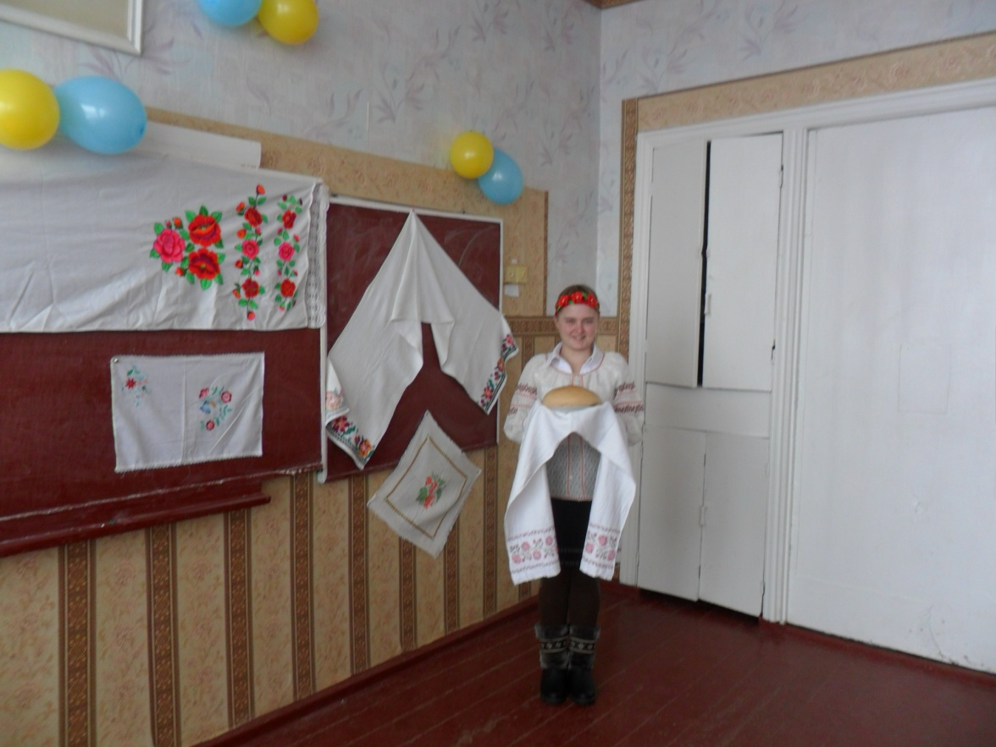
Ведучий 2 У нас сьогодні наче вечорниці:
Милують око диво-рушники,
Дівочий спів лунає у світлиці
Як добре, що звичай є такий!
Ведуча 2 Збирайтесь разом, співати, гуляти,
Про Україну-неньку розмовляти,
Дізнатись більше про традиції, обряди,
Культуру та історію ми завжди раді.
Ведучий 1 Не вистачить нам ночі, парубки,
Щоб розказати про всі оті скарби.
Адже сьогодні ми прийшли сюди,
Щоб розповісти вам про рушники.
Звучить пісня про рушник
Ведуча 1. Яка чудова пісня! І слова прекрасні, і музика чарівна. Хто з нас не бачив вишитого рушника? Нема таких. Рушник здавна слугував не лише окрасою світлиці. Без рушника ніде не обходилося, він завжди був під рукою, тому й назву свою дістав від слова «рука» - ручник, тобто рушник.
Ведучий 2. З давніх-давен у чарівну силу рушника вірили, як у доброго чародія, що вбереже від усякого лиха. Спитаєте, звідки ж о взятися цій силі? А сила рушника – у візерунках, вишитих на ньому. Рушники можна читати так, як читають книги. Треба лише розумітися на орнаменті.
Ведуча 2. Рушники вміють розповідати, треба лише добре придивитися та серцем і душею прислухатися до їхньої мови: ромб з крапкою посередині – то засіяна нива, квіти – то сонце, вазон чи квітка – то світове дерево від неба до землі, фігура людини – то знак Берегині, богині хатнього вогнища.
Ведучий 1. А я ще чув, кажуть, коли людина, котра вишиває рушник, має думки і бажання чисті, добрі, радісні, то і рушник матиме чарівну силу.
Ведуча 1. Український рушник оздоблений зірками, квітами, птахами… Скільки він промовляє серцю кожного з нас від сивої давнини і до наших днів. В радості, в горі – рушники невід’ємна частина побуту українців. Слово «рушники» в Україні супроводжує постійний епітет «чисті». Це означає не лише те, що вони мають зберігатися у чистоті… Чисті рушники – це символи високих естетичних ідеалів.
Ведучий 2. Створювалось вишивальне мистецтво руками, розумом, серцем мільйонів людей, відбивало продовж століть побут, звичаї, традиції українців. Про це свідчать і назви рушників: утирач (для рук і обличчя), стирок (для посуду), божник (для ікон), плечовий (для сватів), подарунковий (для подарунків).
ВІРШ «РУШНИКИ»
Тримаю вишиті старенькі рушники.
Давно забуті, горнуться до мене.
Заполонили світ нейлони та шовки…
Кому потрібні вишиті ромени?

Гортаю білу грядку полотна,
Засіяну барвінком і любистком.
Сміється вишита прабабою весна,
Ховається за квітами і листом.

Голублю диво-дивне із пісень,
Що хрестиками стелиться і в’ється.
Сіріє за вікном звичайний день,
А в рушниках волошками сміється.

Перегортаю білі рушники,
Що хліб вкривали і дитя в колисці,
Що старостів чекали на святки –
Розшиті маками заквітчані, барвисті.

Вже доля весни правнукам кує,
А хміль з калиною на полотні не в’яне.
Як добре, що в мого народу є
Рушник весільний і рушник прощальний…

Благословенна будь на всі віки
Найперша жінка, що нашила квіти.
Душа мого народу – рушники,
Барвінками і мальвами зігріта.
Ведуча 2. Кількість вишитих тканин у хаті свідчила про достаток родини. Багато зворушливих спогадів пов’язано з рушниками.
Ведучий 1. На вишиті рушники приймала повитуха немовля (при чому для хлопчиків на рушникові вишивали дубове листя, чорнобривці, волошки, барвінок, а для дівчаток – троянди, мальви буйно цвіли, полум’яніли вишня і грона калини).
Ведуча 1. Перше дихання немовляти
На сніжно-білім полотні
Блакитним шовком вишиває мати,
Мов першу стежку у житті.
Ведучий 2. З давніх-давен до нашого часу традиційним стало виготовлення обрядових рушників для випровадження юнаків й чоловіків у військо, до армії чи в самостійне життя. Рушники вишивали мами, бабусі, сестри і наречені. Декорували рушники традиційною чоловічою символікою.
Дай мені, мамо, рушник на щастя,
Вишитий півнями червонястими,
Хмелем-любистком шитий квітчасто,
Ніжно мережаний зоряним рястом.
Ведуча 2. Чільне місце посідають рушники у весільному обряді. Обрядові рушники весільного призначення виступають чи не найголовнішим атрибутом однієї з важливих подій у житті людини.
Українські дівчата починаючи з 10-річного віку дбали про свій весільний посаг, до якого входило 80-100 рушників. За кількістю й довершеністю вишитих рушників, сорочок, скатертин, які дівчина готувала до весілля, судили про її працелюбність. На заручних, коли дівчина погоджувалась вийти заміж, вона перев’язувала рушниками сватів. І в день весілля наречені ставали на рушник.
Ведучий 1. Навіть зараз, коли на нинішніх наречених – розкішні вінчальні плаття, женихи одягнені в елегантні смокінги, а весільний кортеж складають здебільшого блискучі «іномарки», неодмінний атрибут навіть найсучаснішого весільного торжества залишається простий український рушник. Він не змінився. Змінився час, іншою стала Україна, а український рушник залишився колишнім. На ньому так само шаріють ягоди калини і горобини, співають птахи, зеленіють гілки дерев, синіє льон. Його, як і колись, вишивають з любов’ю, довго просиджуючи біля вікна.
Ведуча 1. Давайте відхилимо завісу часу та й заглянемо у світлицю, куди саме прийшли свати.
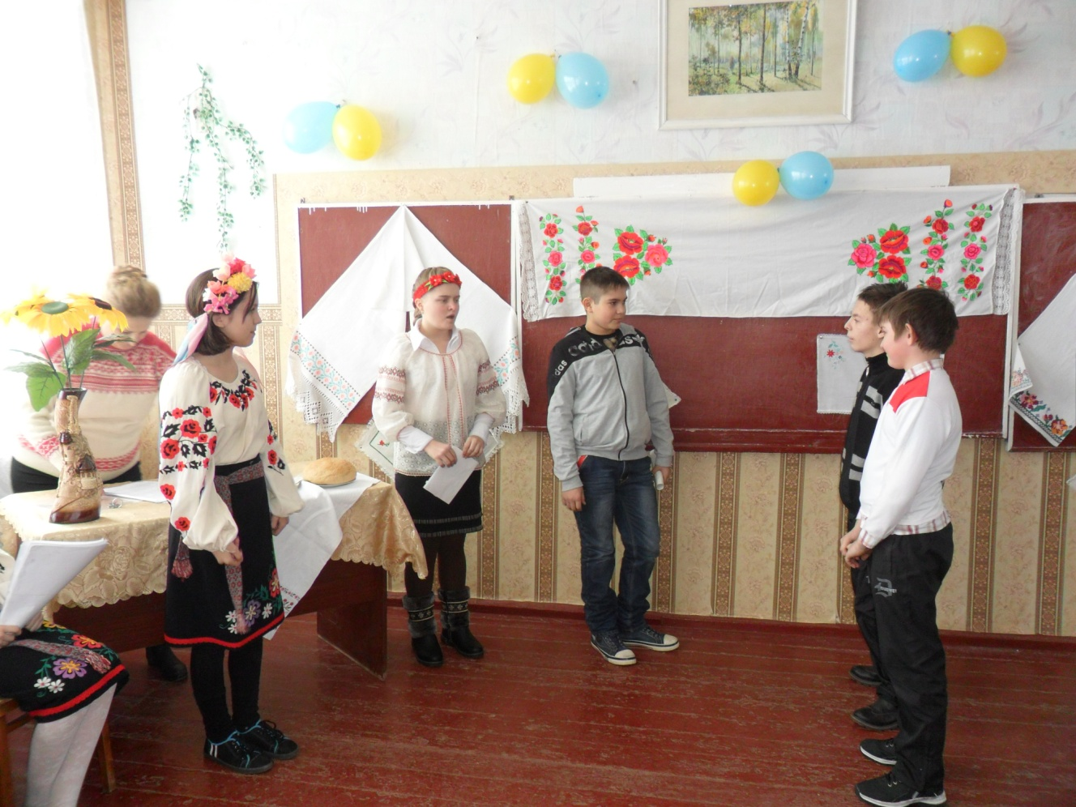
Мати. Галю, дитино! Ану покинь ото красуватись та мерщій до печі, та колупай її колупай! А ти, старий, чого розсівся? Хутко святкову свитку одягай та за стіл сідай, як господар поважний!
Батько. Та зараз я! а що там, горить тобі, чи що?
Мати. Та бодай тобі! Свати йдуть, свати!
Галя. Ой, лишенько!..
Перший сват. Здорові були, ґаздо та ґаздине!
Мати. Та здорові, чого і вам бажаємо. Проходьте до столу. Цікаво, що привело вас до нашої хати?
Батько. Яку справу маєте до нас?
Другий сват. Та діло тут таке. Шукаємо ми куницю – красу дівицю, а вона, кажуть, до вашого двору забігла.
Батько. Он воно що…
Перший сват. Ну а наш князь шукає її, бо хотів би мати у себе. То кажіть ділом, чи віддасте, чи нехай підросте?
Мати. Галю, ти чуєш?
Батько. То що, дочко, будемо робити? Годі вже піч колупати, давай, чим оцих молодців перев’язати. А може, і рушника нема? Невміла ні прясти, ні шити?
Мати. Наша дочка про свій посаг дбала. З малих літ шила-вишивала. У неї є чим перев’язати старостів.
Галя. (перев’язує старостів, звертається до матері) – «Спасибі тобі, моя ненько!»

Ведучий 2. До обрядових рушників належать і ті, з якими людину проводжали в останню путь. Їх називали ритуальними. В найсумніші хвилини ними перев’язували церковний хрест.
Ведуча 2. Слово «Рушничок» і «Мати» завжди йдуть разом. Послухайте легенду про те, як мати рушничком стала. 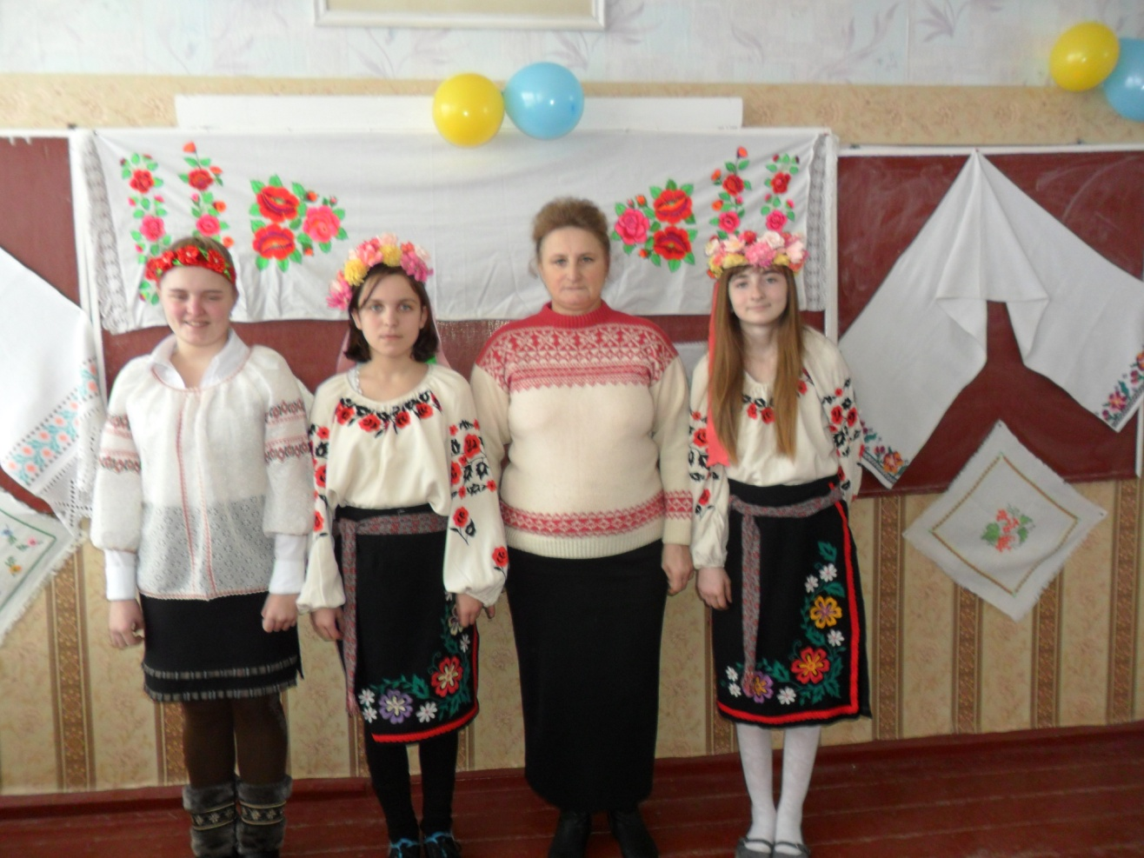

Вчитель. …Було це дуже давно. Жила собі в одному селі мати, і мала вона трьох синів-красенів. На все були здібні хлопці, одне лише не вміли – вишивати, як їх мати. Сядуть було біля неї та кажуть: «Ви, матусю, шийте-вишивайте, та пісню співайте, а ми подивимося, як народжуються у ваших руках квіти та птахи».
Горнулась ненька до синів і такі мудрі слова їм говорила: «Долю я вам кожному вишию і пам'ять про себе в рушниках залишу, то ж бережіть їх». Багато вишивала мати за своє життя і всі рушники розділила між синами. А, даруючи, навчала: «Сини мої, мої голуби! Пам’ятайте, куди б ви не їхали не йшли, а рушник на дорогу беріть: хліб в нього загортайте, людей пригощайте. Хліб на рушнику життя величає!»
А життя людини швидко минає. Померла старенька мати, осиротіли сини. Поховали неньку, а на могилі рушник білий прослали, щоб вітер порох на ній не трусив. Правду кажуть, а чи ні – чутка про те диво і нині ходить. Кажуть, що на тому рушникові квіти через три дні розцвіли. Хто вишив їх, ніхто не знає. Лише вітер про те розповідає і просить вишити на згадку рушник, як і той що в пісні, червоними і чорними нитками.
Ведучий 1. Рушники, які ми називаємо гостинними або вітальними, призначені для традиційних зустрічей гостей. На них підносять хліб-сіль. Подарунковими є рушники, що вишиваються та даруються рідним та друзям.
Ведуча 1. Любов Забашта написала:
«Хай будуть книги й друзі при столі,
Хай буде пісня й вишиванка мила!»
Ведучий 2. З покоління в покоління передають українці мистецтво вишивання. У нас вишивають всі: дорослі і діти, жінки й чоловіки. Якби зібрати всі рушники до купи, то карта України від міста до міста, від села до села простяглась б рушниковими дорогами.
Ведуча 2. І встелені були б ці дороги рушниками наших майстринь, що жили і живуть у ріднім сілі Гарасимівка. Це – Коваль Надія Федосіївна.
Ведучий 1. Веселкою сплелися кольори
На рушнику твоєму, наче доля.
На нім – тобою прожиті роки,
Усі достоту, з радощами і болем.
Усе на нім: вечірняя зоря,
І росами умите раннє сонце,
На нім і сльози, й посмішка твоя,
Хатинка рідна і твоє віконце.
На цьому рушничку – твої безсонні ночі,
Цей вишитий рушник для мене – наче жаль.
Дивлюсь на нього і бачу твої очі,
Ніколи і нізащо його я не віддам!
Ведуча 1. Із покоління в покоління передаються секрети української вишивки. Дійшли вони і до нашого часу. Нині вишивка – це модне хобі серед українок. Багато сучасних дівчат і жінок захоплюються вишивкою. Та не всі знають, чого тільки коштує таке цікаве захоплення для їх близьких. Адже щоб займатися вишивкою потрібно не тільки натхнення, терпіння, уважність, вільний час та певні кошти, а ще й найголовніше – розуміння і підтримку рідних, родини. Бо вишивка захоплює собою повністю.
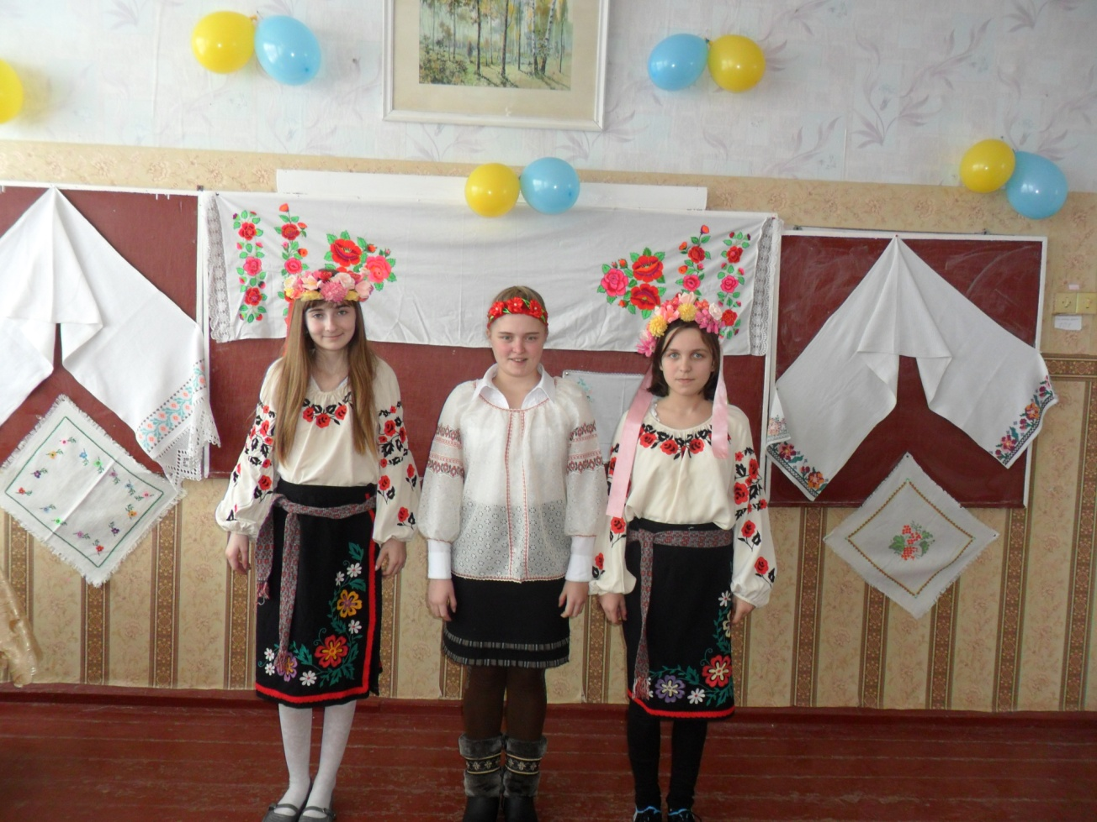
Учень 1. Рушники, рушники…
Тут червоне із чорним
Так магічно сплелось,
Що нагадує вічне життя.
І здається він крилами зараз пригорне
І згадаються теплі хвилини життя.
Учень 2. Рушники…
Берегинене благословення
І та нитка життя, що проходить крізь серце моє
Це червоне і чорне для мене – немов одкровення,
Це душі української вічне й німе торжество.
Учень 3. З дитинства пам’ятаю рушники,
Що так любовно їх творила мама.
По- українські хата на святки
Сіяла вишитими рушниками.
Учень 4. На полотні співали солов’ї,
І красувалися кетяги калини.
Зелений хміль в’юнився по гіллі.
Зоріли в колосках волошки сині.
Учень. 5. Новенька школа,
Любі дітлаха
І рушники крилаті навкруги –
Очей утіха і життя окраса!
Як лебеді, пливуть через роки
В майбутнє – невмирущі рушники.
Учень 6. Зі скринь вас діставали наші мами,
Немов послання давньої пори.
Погляньте, заузорені які
У цій оселі славній рушники.
Учень 7. Рушник – це дому давній оберіг,
Він вишитий усякими нитками.
Споконвіків родину він беріг,
Бо вишитий матусеньки руками.
Учень 8. Рушник несли, як народився син чи доня,
У візерунках і у квітах запашних,
Щоби завжди щаслива була доля
Й усе найкраще було лиш для них.
Учень 9. Гостей гостинно кликали до хати,
На рушнику несучи хліб і сіль.
Учень 10. Рушник до армії давала сину мати,
Сватів дівчата всі в’язали для весіль.
Учень 11. Дивлюся я мовчки на рушник,
Що мама вишивала.
І чую – гуси зняли крик,
Зозуля закувала.
Знов чорнобривці зацвіли,
Запахла рута - м’ята.
Десь тихо бджоли загули,
Всміхнулась люба мати.
І біль із серця раптом зник,
Так тепло – тепло стало…
Цілую мовчки той рушник.
Що мама вишивала.
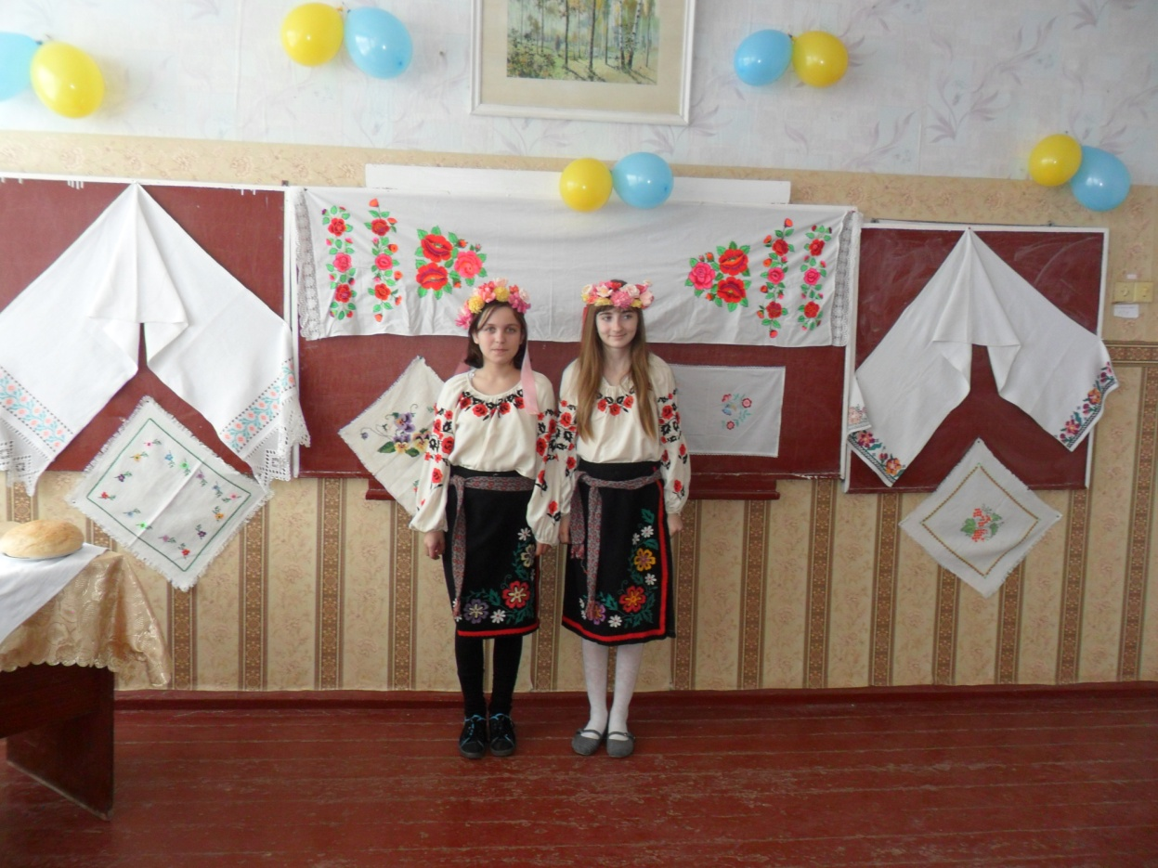
Рушник національної єдності став символом і оберегом української нації, запорукою гарної долі української молоді, подякою своїм славним предкам.
Рушник презентують у мистецьких галереях, на різних виставках. І, як відзначають відвідачі, енергетика від гаптованого полотна надзвичайно позитивна, адже майстрині, вишиваючи рушника, вкладали у нього частину власної душі і серця, свої добрі помисли та віру у краще майбутнє Батьківщини.
Народне прислів’я говорить: «Без верби і калини нема України!». До цього слід додати: «І без вишиванки». Тому що вишиваний рушник і вишита сорочка по праву стали українськими народними символами – оберегами. В народі кажуть: «Хата без рушників, що родина без дітей», «Рушник на кілочку хати – хата у віночку», «Не лінуйся, дівонько, вишивати – буде чим гостей шанувати».
Ведуча 1. Українська рідна хата,
Рушників у ній багато,
На столі там хліб лежить,
Ним родина дорожить.
Ведучий 2. Розповіли ми сьогодні багато, але далеко не все. Бо неможливо збагнути до кінця душу народу, її багатство, а в рушникові – як у пісні, танці чи слові закладену душу народа.
Учениця. Пломеніє, немов зоря,
Віще слово Кобзаря,
Пісня солов’їна,
Вишиванка, рушничок,
Український наш танок –
Все то – Україна.
Вчитель. А на завершення хочеться сказати:
«Шануйте друзі, рушники,
Квітчайте ними свою хату –
То обереги від біди.
Шануйте ті, що дала мати.
Готуйте дітям з чистої роси,
Щоб легше їм в житті здолати
Похмурі та скрутні часи.
Шануйте друзі, рушники!»

